16- 20 listopad

Zajęcia Ruchowe Z Elementami Integracji Sensorycznej

Dzień dobry! Witam Państwa serdecznie. Ze względu na to, że nie możemy spotkać się na zajęciach w szkole, przesyłam na ten tydzień kilka propozycji ćwiczeń dla Państwa dzieci. Oczywiście ćwiczenia wykonujemy w miarę możliwości dziecka i możemy wybrać te ćwiczenia które Państwo, są w stanie z dzieckiem zrealizować. Powodzenia!

Cel: Usprawnianie procesów uwagi i koncentracji oraz percepcji słuchowej.

Zabawy ruchowe z piłką i balonem.

- Odtwarzanie rytmu –klaskanie, pukanie, uderzanie w uda. Proszę spróbować odtworzyć następujący rytm z dzieckiem. Klaszczemy, pukamy np. w stół, uderzamy w uda, następnie dziecko próbuję powtórzyć/ odtworzyć rytm

- Zabawa z piłką – rzucamy piłkę. Turlamy piłkę (na zmianę lewa/ prawa ręka) – zabawa z rodzicem
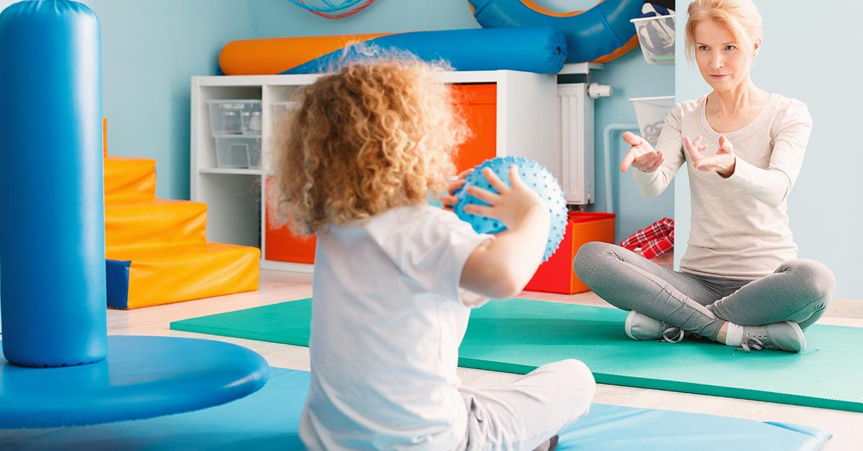

- Jeżeli mają Państwo karton, pudełko po butach, wystarczy ułożyć je na bok. Dzieci próbują turlając piłkę trafić ją do środka pudełka ;)

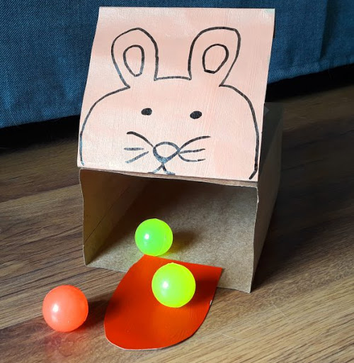

- Zabawa z balonem – rzucanie do siebie balonu (zabawa z rodzicem)
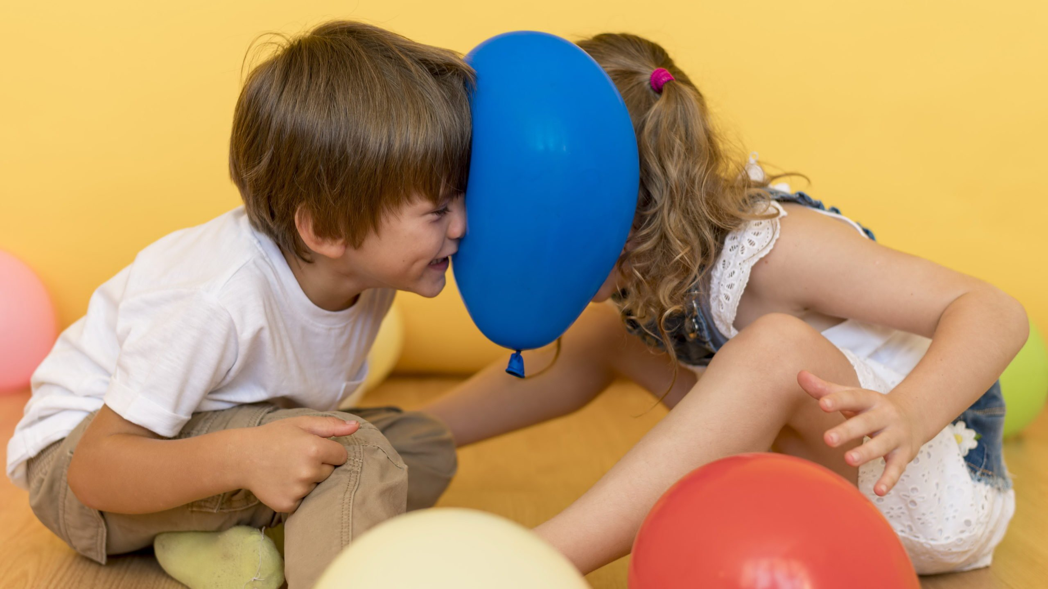

Zabawa muzyczna ;)

Proszę posłuchać piosenkę, podaje link: https://www.youtube.com/watch?v=nusPMHbwlrQ Śpiewające Brzdące - Deszczowa piosenka - Piosenki dla dzieci
- na słowa „kap” dzieci pokazują dłońmi jak spadają krople deszczu (z góry na dół).
Miłej zabawy!

To już wszystko na dziś. Czas na zasłużony odpoczynek ;)
Pozdrawiam serdecznie
Katarzyna Dębska

